附件1
2022年包头市总工会关于面向社会公开选聘
社会化工会工作者线上笔试操作手册

本次在线笔试答题所有操作均在电脑端完成，必须保证电脑摄像头可用，考试全程保持主摄像头（电脑）对准人脸、副摄像头（手机）放在身后右方，以便老师监控考试环境，防止考生使用其他电子设备或者资料作弊。参考人员需提前登陆考试平台，参照操作指南对电脑系统授予相关功能权限，提前完成考前准备工作。
一、电脑设备及软件要求
- 带有摄像头的电脑（如需外置摄像头请自行安装驱动）
- 带有前置摄像头的智能手机；
- 桌面手机支架或其他支撑物品；
- 手机和电脑电源线（插线板）；
- 电脑端安装【Chrome谷歌浏览器，建议chrome 90版本以上】
- 正式考试过程中若有Wi-Fi，手机打开飞行模式，无Wi-Fi尽量避免接听电话；
- Wi-Fi/5G/4G网络要求。
二、登录平台调试设备
- 登录在线考试平台(见准考证)
- 填写账号和密码
●账号：（见准考证）
●密码：（见准考证）
三、设备调试
点击【调试摄像头&麦克风设备】，继续点击【开始调试设备】根据系统提示完成设备调试及摄像头设置。

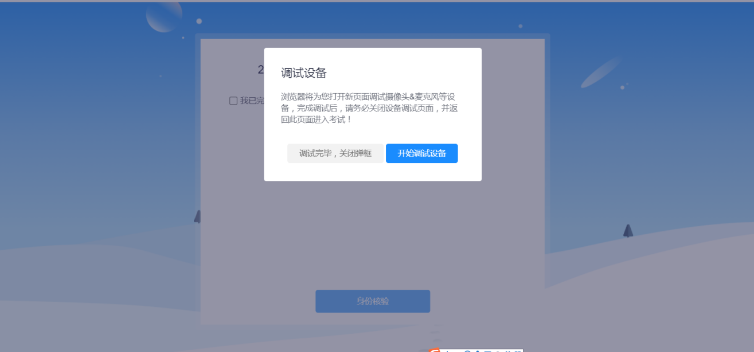

（一）电脑端摄像头：在“摄像头和麦克风检测”板块，若检测窗口显示黑屏，请按照下图箭头提示，点击摄像头和麦克风后面的三角符号，启用摄像头和麦克风。若无法启用，参见页面右侧“未检测到/出现异常情查看下方步骤。
  - 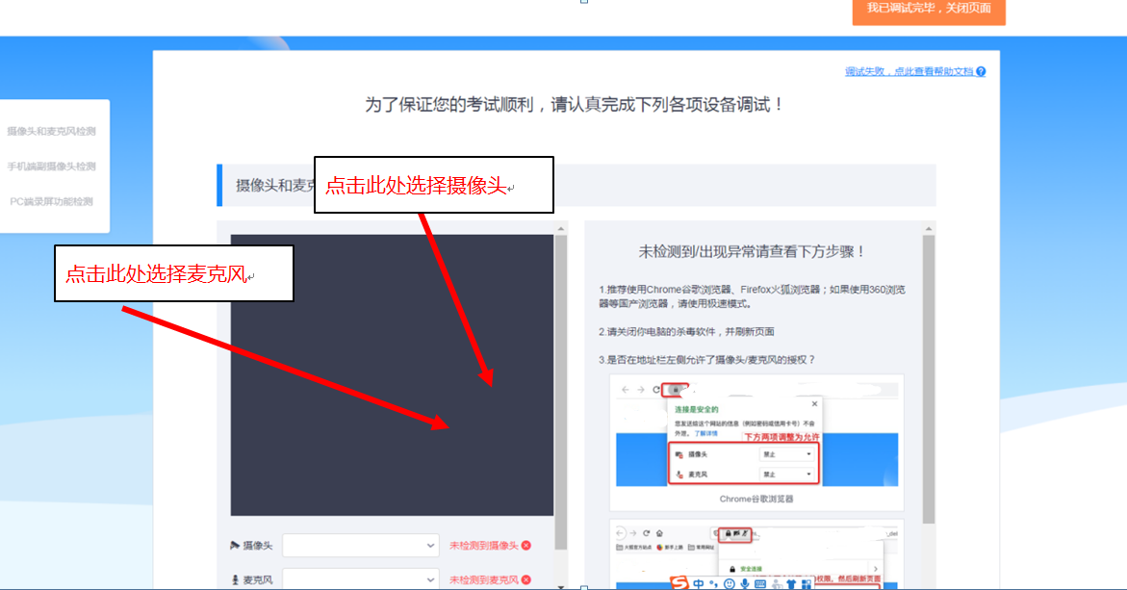

摄像头和麦克风检测通过后字体变成绿色，页面显示摄像头实时画面。调整摄像头角度，使其正对自己脸部。

（二）手机端摄像头：下拉页面，进入“手机端副摄像头检测”板块。使用手机微信扫描二维码，并在手机上点击确认，右侧可以看到手机实时画面，则说明检测通过。画面连通60秒后将自动断开视频链接，但手机端可继续查看摄像头画面。调整手机摄像头角度，使其正对自己脸部。

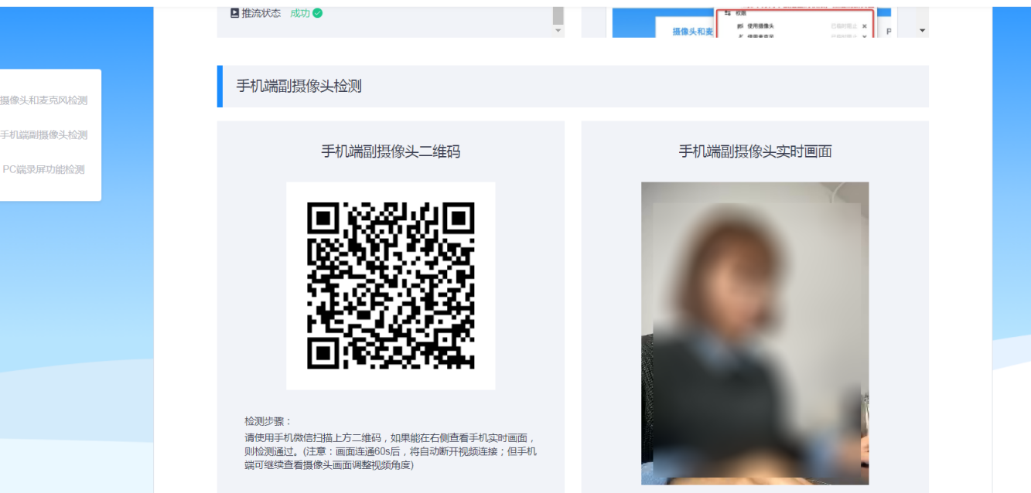

（三）电脑端录屏功能检测：下拉页面，进入“PC端录屏功能检测”板块，点击开始测试按钮。
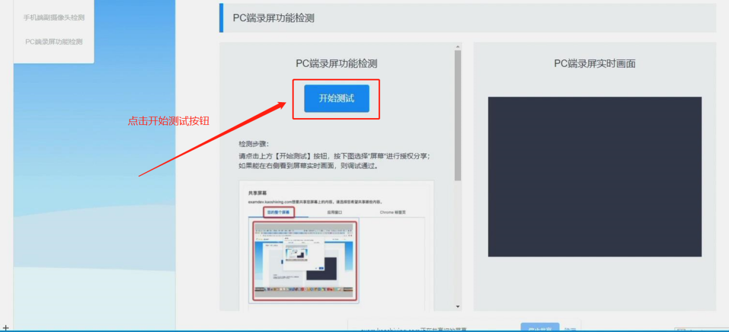
在弹出的【共享屏幕】窗口中，选择【您的整个屏幕】点击下方【分享】按钮。右侧看见自己电脑屏幕实时画面，说明录屏功能检测通过。

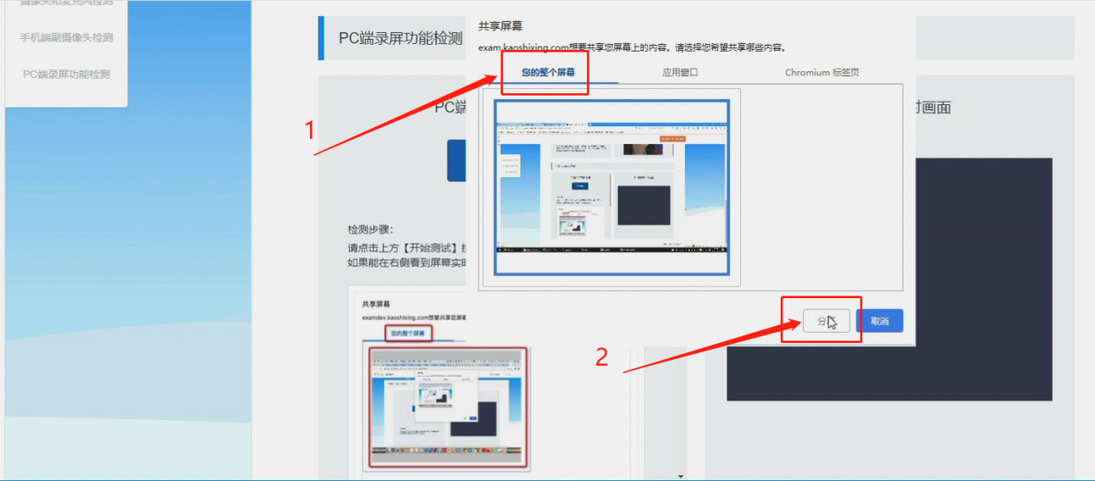
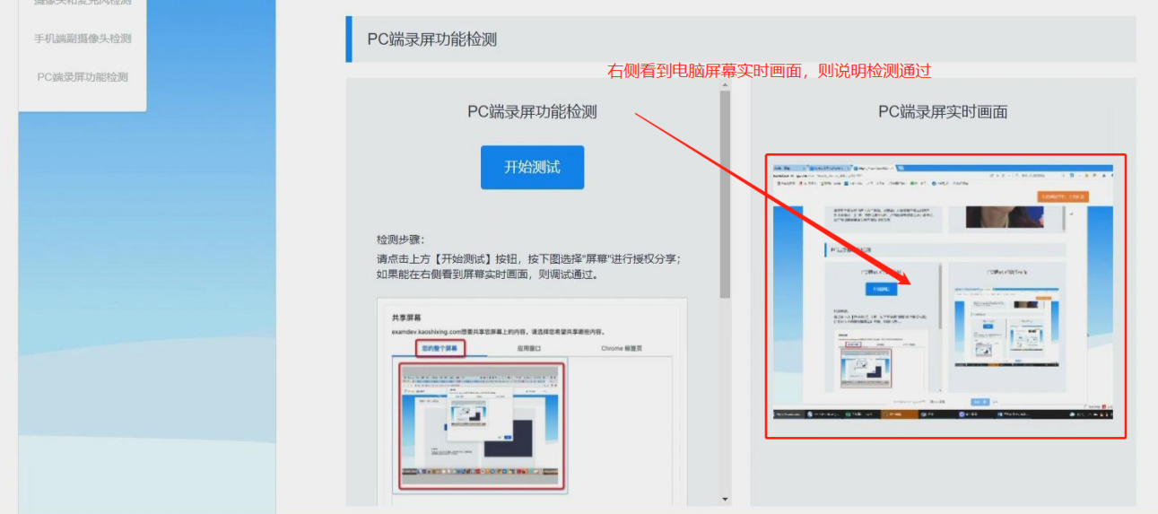
四、正式考试
（一）身份核验
设备测试完毕，正式开始考试，返回顶部点击右上角【我已调试完毕，关闭页面】。在弹出的界面勾选“我已完成设备调试”，点击下方【身份核验】按钮。
（二）填写信息
填写考生【真实姓名】、【身份证号】，填写完成后点击【下一步】。

（三）拍照采集
点击页面中的【拍照】，照片采集成功后点击【下一步】。
（四）验证成功
验证成功后点击【开始】，即开始正式笔试考试。

（五）正式考试
进入考试界面后，点击【我已阅读指引，开始授权】，在弹出页面点击【整个屏幕】然后点击【分享】，进入正式考试页面。请确保左上角实时画面正常，若黑屏，请参照调试设备步骤完成检测。请选择安静环境考试，关闭电脑端所有与考试无关的软件，避免意外干扰和软件弹窗影响考试。
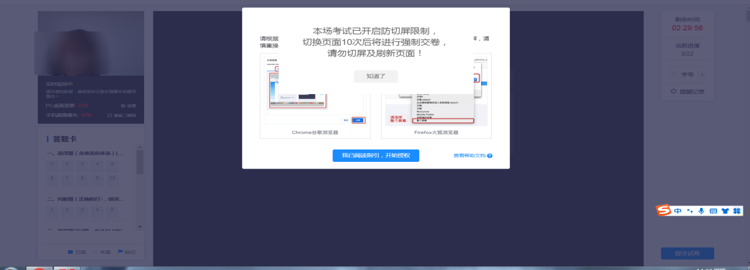
左上角监控画面正常即可开始考试。答题期间，考生需始终保持脸部处于电脑、手机摄像头监控范围内，考试现场参见下图。离开考试、遮挡脸部、多人入镜、左顾右盼、接打电话、切换屏幕等作弊或违规行为将被系统记录，并通过后台人工智能识别，超过规定次数将被系统强制交卷。
（六）结束考试
答题完毕后，点击右下角【提交试卷】按钮，在弹出的对话框中点击【确认】按钮。
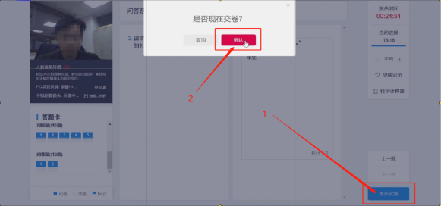
系统提示交卷成功，完成考试全部流程。

